教 案
上课日期 |  |  |  | 课时数 |  | 2
第七章  第4讲 | 授课名称 |  | 7-4 分析网络流量确定地理位置2 | 课 型 |  | 理实一体化
教学目标 | 掌握实例化pygeoip模块的GeoIP类实现源目IP地址到物理地址的转化。
教学重难点 | GeoIP类的使用
课程思政点 | 通过IP地址至物理地址的映射，引导学生掌握IP地址如何定位到个人位置，进而引申出互联网不是法外之地，在网上的任何行为
教法与学法 | 1、引导法（让学生观看视频，展开联想，让学生思考当前Python语言应用场景）  2、讲授法（重点讲解理论知识点和实践知识点，加深对知识的理解）  3、模块分析法（让学生积极参与项目教学的实践，总结规律，让学生主动参与学习）
参考资料 | 《Python项目开发实战》 清华大学出版社 陈强  《Python网络爬虫指南2版》人民邮电出版社 瑞安·米切尔
教学过程
教学内容 |  |  |  |  | 师生互动
（一）、创设情境、激趣导入（导入新课）  发起讨论：  对新课进行讲解前，先让学生讨论以下问题：  是否使了解过IP定位物理地址？  针对上述问题，选学生发表见解。  讲解本门课程的特点、用处及学习的方法。  （二）、自主、合作、探究（讲授新课）  教师对上述问题进行解释：  ip地址是根据每台电脑网络连接点而得到的一个身份证，查询ip地址可以让我们有效的知道该电脑在哪个位置，在搜索引擎上网址栏输入一个ip查询网站网址；  进入网站后在页面下部会看到自己的ip地址，页面中间有一个方框，输入想查询的ip地址，选择后面的查询，在页面下面会出现一排ip地址信息，最后一项就是ip地址精确位置； |  |  |  |  | 新课导入，触发学生学习兴趣。
教学过程
教学内容 |  |  |  |  | 师生互动
- 实例化pygeoip模块的GeoIP类  在本次课程中，我们将实现从pcap数据包中读取数据包的源IP地址和目的IP地址并将它们转换为物理地址。最后程序的效果如图所示。  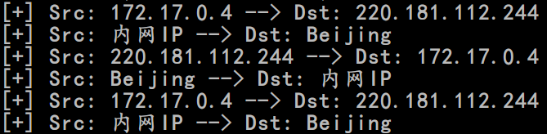  首先我们先捕获网卡上的数据包，此处使用tcpdump进行数据包捕获。  在终端输入：tcpdump -w test.pcap -i eth0  在捕获足够的数据包后，使用Ctrl+C终止程序，此时网卡上的数据包被保存到test.pcap中。  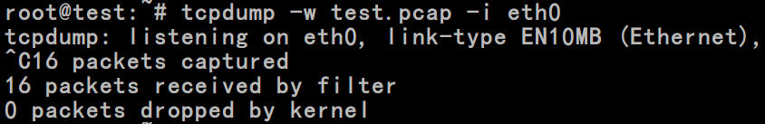  接下来下载GeoliteCity的数据库并解压数据库文件到系统中。将test.pcap和GeoLiteCity.dat放到同一目录下。  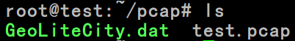  2、实现源目IP地址到物理地址的转化  环境准备完成后开始编写代码。将需求拆分成多个子模块：需要将数据包的源IP地址和目的IP地址转换为物理地址，因此可以把将IP地址转换为物理地址的功能抽取出来作为一个方法，这个方法传入IP地址，返回物理地址，如果IP地址是一个内网地址，则返回“内网地址”。  先编写IP地址转换模块，先导入pygeoip库，然后加载GeoLiteCity.dat文件，最后调用record_by_addr即可返回IP地址的物理地址。  import pygeoip  def getGeoInfo(ip):  gi = pygeoip.GeoIP('GeoLiteCity.dat')  rec = gi.record_by_addr(ip)  return '内网IP' if rec == None else rec['city']  测试IP地址转换模块的功能是否正常：在上述代码最后添加：  print (getGeoInfo('119.29.148.172'))  print (getGeoInfo('192.168.191.3'))  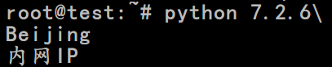 |  |  |  |  | 学生区分：GeoliteCity数据库的作用  学生了解：pygeoip模块的GeoIP类的使用  学生认识：实现查询
教学过程
教学内容 |  |  |  |  | 师生互动
3、实现源IP地址和目的IP地址列表  在IP地址转换模块编写完成后，编写数据包解析模块，同样使用一个方法实现，方法需要一个参数，表示数据包名称，返回值为源IP地址和目的IP地址列表。  #encoding:utf8  import socket  import dpkt  import pygeoip  import sys  reload(sys)  sys.setdefaultencoding('utf-8')  def getGeoInfo(ip):  gi = pygeoip.GeoIP('GeoLiteCity.dat')  rec = gi.record_by_addr(ip)  return '内网IP' if rec == None else rec['city']  def getSrcAndDst(packet):  src_list = []  dst_list = []  f = open(packet)  pcap = dpkt.pcap.Reader(f)  for item in pcap:  try:  eth = dpkt.ethernet.Ethernet(item[1])  ip = eth.data  src_list.append(socket.inet_ntoa(ip.src))  dst_list.append(socket.inet_ntoa(ip.dst))  except Exception,e:  print e  return src_list, dst_list  def main():  src_list, dst_list = getSrcAndDst('test.pcap')  for i in range(len(src_list)):  print('[+] Src: ' + src_list[i] + ' --> Dst: ' + dst_list[i])  print('[+] Src: ' + getGeoInfo(src_list[i]) + ' --> Dst: ' +getGeoInfo(dst_list[i]))  main() |  |  |  |  | 学生学习：IP地址解析转换为物理地址  学生操作完成：本节课练习源码
教学过程
教学内容 |  |  |  |  | 师生互动
代码运行结果：  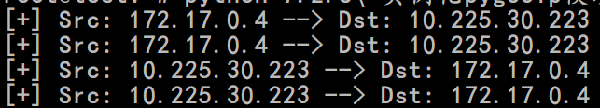  (三）课堂热身（课堂总结及课堂练习）  阶段小结  小结重点：IP地址到物理地址的转化的实现过程  答疑：教师询问学生对于知识点还有什么不理解的地方。针对学生不理解的知识点给与解释。  巩固练习  学完知识点后，教师带领学生对本课时所学知识点进行回顾。以此使学生学习pygeoip包的使用  （四）拓展延伸。  物理地址是一种标识符，用来标记网络中的每个设备。同现实生活中收发快递一样，网络内传输的所有数据包都会包含发送方和接收方的物理地址。  由于网络设备对物理地址的处理能力有限，物理地址只在当前局域网内有效。  作业：  - 据包的内容和数据源码  - 实例化pygeoip模块的GeoIP类实现源目IP地址到物理地址的转化源码  （五）预习：  无  （六）板书：  分析网络流量确定地理位置1  - 实例化pygeoip模块的GeoIP类  - 实现源目IP地址到物理地址的转化 |  |  |  |  | 学生记录课后作业的题目
课后反思

